Elettronica Industriale – PROVA D’ESAME – 19 febbraio 2010

Nome e Cognome del candidato ……………………………………………………………………..

N° di matricola ……………………………………………………………………………………….

Domanda 1
Si vuole controllare la pressione di un pallone pressostatico controllando il riscaldamento del campo da tennis sottostante attraverso la ventola di un impianto.
Possiamo dire in prima approssimazione che la potenza riscaldante W_{in} è proporzionale alla velocità ω della ventola e che la pressione e la sua variazione sono proporzionali rispettivamente alla temperatura ed alla sua variazione.
Nel sistema, inoltre, non sono presenti uscite ma si può supporre una dispersione termica con fattore caratteristico R_{t}. La ventola, infine, è azionata da un motore che si può supporre paragonabile ad un motore in corrente continua.
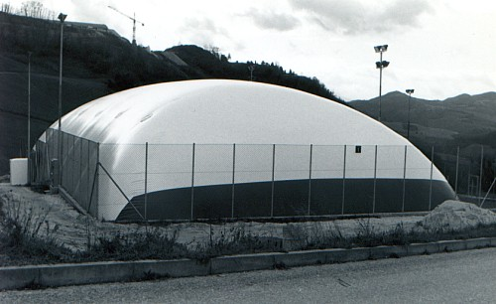

- Si disegni lo schema a blocchi della catena di acquisizione e regolazione indicando le variabili in ingresso e uscita di ciascun blocco.

- Si determini la funzione di trasferimento del processo controllato e si determini la forma di controllo più adeguata per conservarne la stabilità esprimendone l’eventuale funzione numerica (della forma di controllo).

- Il processo potrebbe presentare un ritardo naturale di circa 100 msec. Si descriva una tecnica plausibile di compensazione supponendo che la regolazione di tutto il processo avvenga tramite microprocessore con frequenza di lavoro 200 MHz.

- Si descrivano le caratteristiche di un trasduttore adatto alla misura della pressione e della sua rete di condizionamento. Si interfacci la catena così costruita con un microprocessore per poter leggere uno spostamento in avanti e all’indietro con una precisione dello 0.3%.

Domanda 2
Si illustri il principio di funzionamento di un circuito di pilotaggio di un SCR con caratteristica di I/O lineare.

Domanda 3
Si descrivano le caratteristiche del controllo PID, perché viene utilizzato al posto di PI o del controllo proporzionale e in cosa consistano le forme interattive e non, spiegandone l’utilità.

